Проактивной выдаче материнского семейного капитала 1 год
15 апреля исполняется год, как Пенсионный фонд России осуществляет выдачу государственных сертификатов на материнский (семейный) капитал в проактивном режиме, то есть без личного обращения граждан с заявлением. За этот период в беззаявительном порядке выдано более 10 тыс. сертификатов.
Теперь семьям не нужно специально обращаться в клиентскую службу ПФР или МФЦ и тратить усилия на оформление сертификата. Все необходимое для этого специалисты ПФР делают самостоятельно на основе тех сведений о рождении ребенка, которые поступают в ПФР из государственного реестра записей актов гражданского состояния. Затем данные о сертификате фиксируются в информационной системе Пенсионного фонда и направляются в личный кабинет мамы на сайте ПФР или портале Госуслуг. В дальнейшем владелец сертификата сможет зайти в свой Личный кабинет на сайте Пенсионного фонда РФ и получить все необходимые сведения. Поэтому обладателю сертификата для доступа к этим сведениям нужно быть зарегистрированным на Едином портале государственных и муниципальных услуг и иметь подтверждённую учётную запись. Открыть личный кабинет на портале www.gosuslugi.ru лучше заблаговременно. Зарегистрироваться и подтвердить оформленную учётную запись можно, например, в клиентской службе ПФР или МФЦ.
Прежний заявительный порядок оформления сертификата сохраняется для семей, которые усыновили детей, поскольку сведения, необходимые для получения материнского капитала, могут представить только сами усыновители.
Управление напоминает, что в соответствии с нормами закона размер материнского капитала в 2021 году следующий:
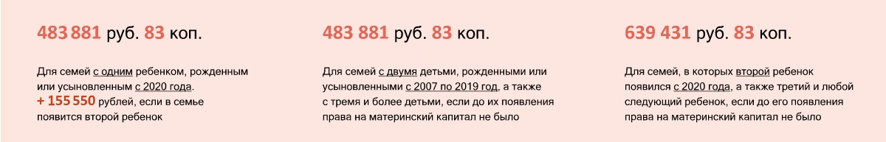
Телефон контакт-центра Отделения ПФР по Приморскому краю: 8(800)6000-335.
Справочный телефон Управления ПФР: 25373

